- Определи порядок действия и найди значение выражения.
7х7+1= 6х8 +2=
7х(20-16)= (30-23)х4=
(100-44):7= 8х4-24=
(39+9):8х7= 2х3+6х6=
- Найдите периметр прямоугольника.

Р = _______________________________________________________________
Ответ: ____________________________________________________________
- Составь задачу по краткой записи и реши ее.
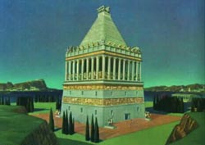
Высота крыши – 7м
?
Высота храма - ?, в 6 раз больше

- Дополни краткую запись недостающими данными, взяв число из предыдущей задачи, составь задачу по краткой записи и реши её.
Высота мавзолея – м м

Высота статуи - ?, на 13 м меньше
- В каждый прямоугольник поставь нужный арифметический знак.
1 | 2 | 3 | 4 | 5
6 | 7 | 8 | 9 | 10

